Thứ Năm, ngày 26 tháng 12 năm 2024

LUYỆN TẬP TIẾNG VIỆT
Bài 85: ông, ôc

I. MỤC ĐÍCH YÊU CẦU:
Nhận biết vần ông, ôc tìm và đọc đúng tiếng có vần ông, ôc
Làm được các bài tập liên quan đến vần và các tiếng vừa học
II. CHUẨN BỊ
GV: Tranh, phiếu bài tập
HS: bút, bảng con
III. CÁC HOẠT ĐỘNG DẠY HỌC
HOẠT ĐỘNG CỦA GIÁO VIÊN | HOẠT ĐỘNG CỦA HỌC SINH
1. Giới thiệu bài
GV nêu mục đích yêu cầu tiết học
2. Ôn kiến thức  Cho HS xem tranh 1 hỏi : các chú trong tranh làm nghề gì? Vì sao em biết? Trong từ thợ mộc tiếng nào chứa vần ôc  Yêu cầu HS phân tích tiếng mộc  Cho HS xem tranh 2 và hỏi tranh vẽ gì? Trong từ đồng lúa tiếng nào chứa vần ông?  Yêu cầu HS phân tích tiếng đồng  GV đánh vần và đọc trơn các tiếng mộc/thợ mộc, đồng/đồng lúa  Cho hs nhìn mô hình đánh vần và đọc trơn tiếng vừa học  3. Thực hành luyện tập  Bài 1: Nối  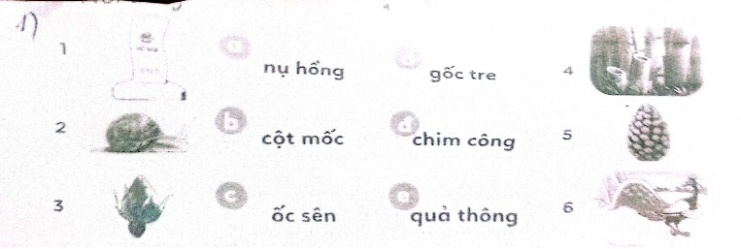  Gọi HS nêu yêu cầu bài tập  GV hướng dẫn  Cho HS làm bài  Cho HS làm bảng lớp  Cho HS nhận xét  GV nhận xét và cho lớp đọc đồng thanh các từ vừa làm  Bài 2. Điền ông hay ôc  Cá b......; c...... chúa; l...... non; m...... mạc; dòng s......; đ...... lúa; ...... bươu; đoàn ng......; cái c......; g...... đa; n...... dân; mênh m......; cầu v......;  Gọi HS nêu yêu cầu bài tập  GV hướng dẫn  Cho HS làm bài  Cho HS làm bảng lớp  Cho HS nhận xét  GV nhận xét chữa bài  Cho lớp đọc đồng thanh các từ ngữ vừa làm  3. a. Đọc bài “Quạ và Công”  Xưa kia quạ và công trắng muốt. Một hôm quạ rủ công làm đẹp. Qua trang điểm cho công xong, nó gật gù: Đẹp quá! Giờ đến lượt tớ.  Chợt có tiếng lợn eng éc. Quạ sốt ruột. Nó dốc hết lộ bột đen đã pha lên thân. Từ đó quạ đen như than.  b. ghép đúng  1. xưa kia quạ và công 2. bộ lông công đẹp 3. bộ lông quạ đen a. là do quạ dốc hết lọ bột đen lên thân b. là nhờ quạ trang điểm c. trắng muốt  Cho Hs nêu yêu cầu câu a  GV hướng dẫn Hs đọc từng câu và cả đoạn  Gọi HS nêu yêu cầu câu b  GV hướng dẫn  Cho HS làm bài  Cho HS làm bảng lớp  Cho HS nhận xét  GV nhận xét chữa bài  Cho lớp đọc đồng thanh các câu vừa làm  4. Củng cố dặn dò  Cho HS nhắc lại 2 vần 2 tiếng vừa học  Cho hs tìm tiếng ngoài bài có chứa vần ông, ôc  Nhận xét tiết học  Khen ngợi biểu dương học sinh | Quan sát tranh và trả lời  Phân tích tiếng mộc  Quan sát tranh và trả lời  Phân tích tiếng đồng  Lắng nghe  Nhìn mô hình đánh vần và đọc trơn tiếng vừa học  Nêu yêu cầu bài tập  HS lắng nghe  HS làm bài  HS làm bảng lớp  HS nhận xét bài bạn  Đọc các từ vừa làm  Nêu yêu cầu bài tập  Lắng nghe  HS làm bài  HS làm bảng lớp  HS nhận xét bài bạn  Đọc các tiếng từ ngữ vừa làm  Hs nêu yêu cầu câu a  Hs đọc từng câu và cả đoạn  Nêu yêu cầu câu b  Lắng nghe  HS làm bài  HS làm bảng lớp  HS nhận xét bài bạn  Đọc các câu vừa làm

